Новые правила выдачи КЭП вступят в силу с 1 января

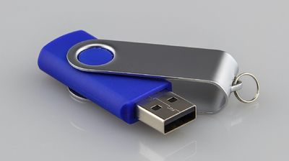

С 1 января 2022 года юридические лица и индивидуальные предприниматели смогут получать КЭП только в аккредитованных удостоверяющих центрах ФНС России. КСКПЭП выдается только при личной идентификации в Инспекции генерального директора юридического лица (лица, имеющего право действовать от имени юридического лица без доверенности), индивидуального предпринимателя или нотариуса. Услуга по выдаче КСКПЭП предоставляется ФНС России бесплатно и может оказываться в территориальных органах ФНС России.
Во Владивостоке получить квалифицированный сертификат ключа проверки электронной подписи (КСКПЭП) можно бесплатно в Удостоверяющем центр ФНС России:
- ТОРМ ЕРЦ МИФНС России № 15 по ПК (г. Владивосток, ул. Пихтовая, 20, тел +7(423)240-10-25);
- МИФНС России № 12 по ПК (г. Владивосток, ул. Руская,19, тел. +7(423) 234-07-54);
- МИФНС России № 14 по ПК (г. Владивосток, ул. Сахалинская 3в, тел. +7(423) 240-46-61).
А также получить услугу можно он-лайн на сайте ФНС России www.nalog.gov.ru
Для получения КСКПЭП необходимо предоставить в УЦ ФНС России USB-носитель ключевой информации (токен), сертифицированный ФСТЭК России или ФСБ России.
Для записи КСКПЭП следующий пакет документов:
- основной документ, удостоверяющий личность;
- СНИЛС;
Консультацию и техническое сопровождение можно получить в:
- Едином контактном центре ФНС России тел. 8-800-222-2222;
- У операторов электронного документооборота;
- ООО «Такском» тел. +7 (495) 730-73-45;
- ООО «Компания Тензор» тел. +7 (495) 123-34-07;
- АО «Производственная фирма «СКБ Контур» тел. 8 800 500 05 08.

